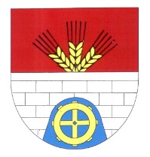
OLDŘIŠSKÝ
ZPRAVODAJ 1/2018
Periodický tisk územního samosprávného celku * ročník 2018
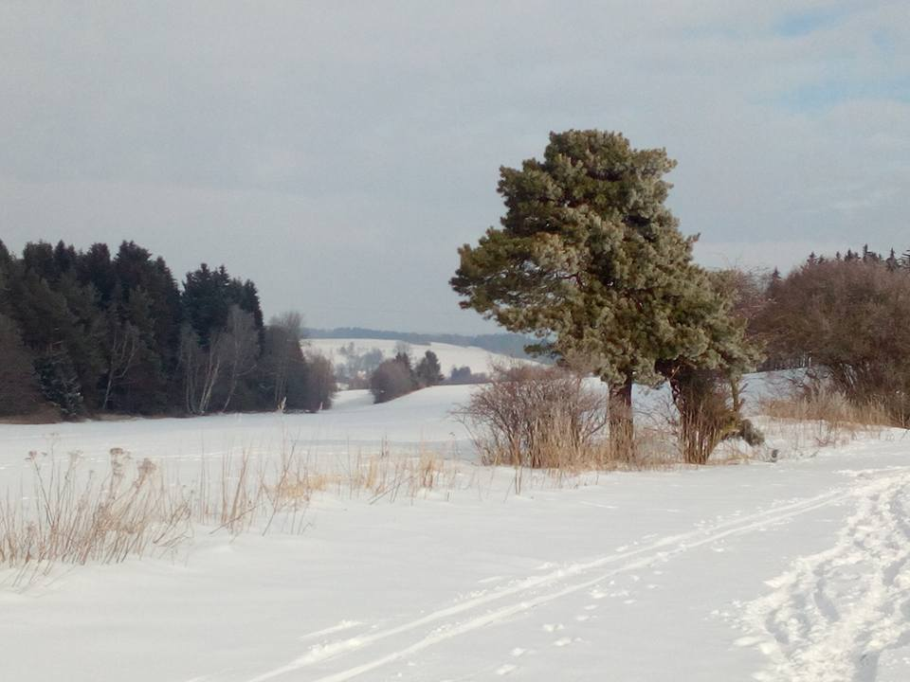

Výsledky prezidentských voleb v obci Oldřiš
V prvním kole, které se konalo 12.-13. ledna 2018 přišlo k volbám 349 voličů z 526 zapsaných ve výpisech voličů, což je účast 66,3 % a celkem bylo odevzdáno 347 platných hlasů. 2 hlasy byly neplatné.
Výsledky hlasování jsou :
1. M. Topolánek 4 hlasy
2. M. Horáček 14 hlasů
3. P. Fischer 68 hlasů
4. J. Hynek 4 hlasy
5. P. Hannig 3 hlasy
6. V. Kulhánek 5 hlasů
7. M. Zeman 124 hlasů
8. M. Hilšer 21 hlasů
9. J. Drahoš 104 hlasů

Ve druhém kole byla účast voličů 73 % z celkového počtu 549 . Odevzdáno bylo 401 hlasů a výsledky jsou:

M. Zeman ……. 182 hlasů
J. Drahoš………. 219 hlasů

Děkujeme všem voličům za účast ve volbách.

Foto: K. Lorencová Odkanalizování obcí Oldřiš – Borová
DSO Oldřiš – Borová již finalizuje přípravu projektu gravitační kanalizace a ČOV. Vodoprávním úřadem v Poličce bylo vydáno 23.11.2017 stavební povolení, které již nabylo právní moci. V rámci 71. výzvy Operačního programu životního prostředí byla dne 16.1.2018 podána žádost o dotaci na výstavbu kanalizace a ČOV. Na základě výběrového řízení byl vybrán zhotovitel stavby s názvem „Kanalizace a ČOV obcí Oldřiš a Borová“ kterým je sdružení firem GASCO spol. s.r.o., EVT Stavby s.r.o. a EUROVIA CS, a.s. S vítězným uchazečem DSO Oldřiš-Borová uzavřela smlouvu o dílo na výstavbu kanalizace a ČOV v hodnotě 223 768 468,30,- Kč vč. DPH. Na obec Oldřiš připadá 95 115 115,46,-Kč. V případě úspěšné žádosti o dotační podporu má obec zajištěno i financování tzv. vlastních zdrojů akce. A to částečně vlastním rozpočtem, bankovním úvěrem a kofinancováním akce od Pardubického kraje. Pokud obdržíme finanční podporu v rámci OPŽP předpokládáme termín zahájení prací v II. polovině letošního roku.
Ve spolupráci se Správou a údržbou silnic Pardubického kraje jsou zároveň započaty práce na projektu oprav komunikace III. třídy, která bude dotčena stavbou kanalizace. M. Serafin, starosta
Místní poplatky v roce 2018
Informace z OÚ…
Obecní úřad bude poplatky za TKO a za psy na r. 2018 vybírat od 2.1.2018. Výše a podmínky poplatků za psy a za odvoz odpadu pro r. 2018 jsou následující:
Poplatky za psy jsou:
80,-- Kč za jednoho psa
40,-- Kč za psa, jehož majitelem je důchodce
120,-- Kč za druhého a dalšího psa Poplatek ze psů je splatný 31.3.2018
Od poplatku ze psů je osvobozen:
a) držitel psa, kterým je osoba nevidomá, bezmocná a osoba s těžkým zdravotním postižením, které byl přiznán III. stupeň mimořádných výhod podle zvláštního právního předpisu, osoba provádějící výcvik psů určených k doprovodu těchto osob, osoba provozující útulek zřízený obcí pro ztracené nebo opuštěné psy nebo osoba, které stanoví povinnost držení a používání psa zvláštní právní předpis;
b) držitel psa, který je členem výjezdové jednotky JSDH Oldřiš,
c) držitel psa, kterého převzal z útulku,

Prosíme o včasné nahlášení změny v držení psů - pořízení, úhyn, osvobození od poplatků na základě vyhlášky atd.

Poplatky za svoz odpadů budou ve výši:
- Sazba za osobu s trvalým pobytem v obci činí 550,-- Kč/rok
- Fyzická osoba, která má ve vlastnictví stavbu určenou k individuální rekreaci, byt nebo rodinný dům, ve kterých není hlášena k pobytu žádná fyzická osob, a to ve výši odpovídající poplatku za jednu fyzickou osobu 550,--Kč/rok Poplatek za odvoz TKO je splatný do 30.6.2018

K poplatku za TKO je vydaná vyhláška č. 1/2017 s účinností od 1.1.2018. K dispozici je na webových stránkách obce, nebo na obecním úřadě. Osvobozeni od poplatku, nad rámec zákona 565/1990 Sb. o místních poplatcích, jsou dle čl. 6 vyhlášky:
- poplatník s pobytem v obci narozený v příslušném kalendářním roce,
- poplatník s pobytem v obci po dobu, kdy je ve výkonu nepodmíněného trestu odnětí svobody nebo vazby,
- poplatník s pobytem v obci, který je třetím a každým dalším nezaopatřeným dítětem v domácnosti; osvobození platí po celý kalendářní rok
- poplatník s pobytem v obci, který se po dobu celého kalendářního roku nepřetržitě zdržuje mimo obec;

POZOR!! Pokud bude poplatník žádat o osvobození od poplatku ( za psa i za TKO) na základě zákona o místních poplatcích nebo na základě vyhlášky MUSÍ o to požádat, jinak mu osvobození od poplatku nebude přiznáno i když mu náleží. Formulář k žádosti je přílohou tohoto výtisku.

Platba poplatků může být: v hotovosti v kanceláři OÚ, nebo na účet obce: 1231377379/0800 , variabilní symbol (VS) číslo domu. Částky prosíme platit zvlášť za psy a zvlášť za TKO, nesčítat je do jedné platby (z důvodu správné identifikace platby k plátci).

Nakonec mi dovolte konstatovat, že obec Oldřiš má vzorné poplatníky, neboť neevidujeme žádný dluh či nedoplatek za loňský rok ani starší období. To nám mohou mnohé obce závidět. Děkujeme !!
R. Koutná, správce poplatků
Z evidence obyvatel….
K 1.1.2018 má Oldřiš 658 obyvatel, což je oproti loňskému roku úbytek o 8 lidiček.
Dospělých evidujeme 536, z toho 284 mužů a 252 žen.
Děti do 7 let …..37 Průměrný věk obyvatel je 41 let.
Děti do 15 let …62 Nejstarší obyvatelce je 90 let.
Děti 15-18 let…23 V roce 2017 se narodilo 5 dětí.

Z jednání zastupitelstva obce dne 11.12.2017

Zastupitelstvo obce na svém jednání mimo jiné schválilo:
- Zastupitelstvo obce Oldřiš schvaluje v souladu s ustanovením § 55 odst. 1 a podle ustanovení § 6
odst. 5 písm. e) zákona č. 183/2006 Sb., o územním plánování a stavebním řádu, v platném znění,
zprávu o uplatňování Územního plánu Oldřiš za uplynulé období 11/2013 – 10/2017 předloženou
pořizovatelem.
- Zastupitelstvo obce Oldřiš vydává obecně závaznou vyhlášku obce Oldřiš č. 1/2017 o místním
poplatku za provoz systému shromažďování, sběru, přepravy, třídění, využívání a odstraňování
komunálního odpadu.
- Zastupitelstvo obce Oldřiš vydává obecně závaznou vyhlášku obce Oldřiš č. 2/2017 o nočním klidu.
- Zastupitelstvo obce Oldřiš schvaluje navýšení odměn zastupitelům v navržené výši s účinností od
01. 01. 2018.
- Zastupitelstvo obce Oldřiš schvaluje rozpočtové opatření č. 7/2017.
- Zastupitelstvo obce Oldřiš schvaluje navržený rozpočet obce na rok 2018 jako přebytkový ve výši
příjmů 15 452 440,- Kč a ve výši výdajů 13 980 700,-Kč.
- Zastupitelstvo obce Oldřiš schvaluje Střednědobý rozpočtový výhled obce Oldřiš na rok 2019-2021.
- Zastupitelstvo obce Oldřiš schvaluje složení inventarizačních komisí a plán inventarizace.

Z jednání zastupitelstva obce dne 20.12.2017

Zastupitelstvo obce na svém jednání mimo jiné schválilo:
- Zastupitelstvo obce Oldřiš schvaluje doporučení výběrové komise a rozhodnutí o přidělení veřejné
zakázky s názvem „Kanalizace a ČOV obcí Oldřiš a Borová“ sdružení s názvem „Zhotovitel kanalizace a
ČOV Borová – Oldřiš“ složenému z Gasco spol. s.r.o., EVT Stavby s.r.o. a EUROVIA CS, a.s., jako
uchazeči s nejnižší nabídkovou cenou, a to 184 932 618,40,-Kč bez DPH. Dále po splnění zákonných
podmínek a zajištění financování schvaluje rovněž podpis smlouvy s výše uvedeným vítězným
uchazečem. K podpisu rozhodnutí o přidělení zakázky a dotčené smlouvy o dílo pověřuje jednatele
svazku.
Zastupitelstvo obce Oldřiš schvaluje a pověřuje starostu obce Oldřiš k podání žádosti o poskytnutí úvěru
do výše 30 000 000,-Kč na akci „Kanalizace a ČOV obcí Oldřiš a Borová“, a to na základě indikativní
nabídky České spořitelny, a.s., pobočka Svitavy, ze dne 20. 12. 2017. Dále pověřuje starostu obce
k zajištění návrhu úvěrové smlouvy, která bude zastupitelstvu předložena na příštím zasedání
Zastupitelstva obce Oldřiš. Úplné znění usnesení zastupitelstva obce i rady obce jsou k dispozici v kanceláři OÚ
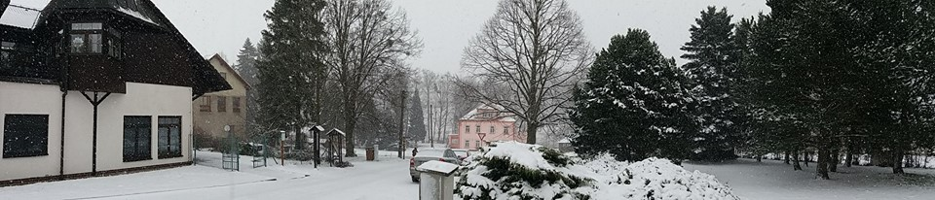
---------------------------------------------------------------------------------------------------------------------------------
Foto: J.Jiráň
Nabídka stále platí…. Obec nabízí svým spoluobčanům bezplatnou službu nákupu potravin a spotřebního zboží v místní prodejně. Služba by byla prováděna 1-2x týdně, případně dle domluvy. V případě, vašeho zájmu o tuto službu se nahlaste na obecním úřadě nebo na tel. 461/747 117. Služba je nabízena převážně starším nebo nemocným občanům, kdy se například z důvodu počasí nedostanou do obchodu.
Upozorňujeme na podomní prodejce, kteří se opět vyskytli v naší obci. Nabízejí například motorové pily.
Nedoporučujeme s nimi uzavírat žádný obchod a především starším občanům radíme zamykat domy i přes den.
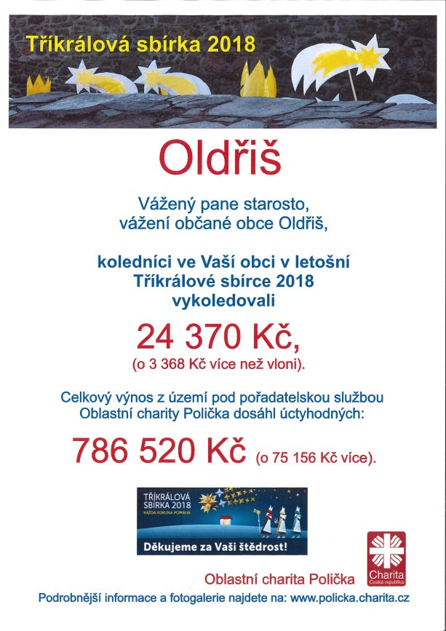
Tříkrálové koledování - všechno je jinak
Tříkrálová sbírka 2018 na Poličsku skončila. Zřejmě už nikoho z vás neohromím konstatováním, že opět padl rekord: 786 520 Kč, a že byl překročen o úctyhodných 75 156 Kč. Koneckonců, rekordy se zde na Poličsku v této „disciplíně“ odehrávají už od samého začátku, od roku 2001. Příspěvek obcí se na této částce podílel neuvěřitelnými 551 840 korunami.
Jinak je za osmnáctiletou historii tříkrálové sbírky všechno jinak. Například v Poličce nyní máme ne nedostatek, nýbrž nadbytek koledníků. Aby se sbírka nezvrhla v pochůzku čtyř a vícečetných „tlup“, zavedli jsme pravidlo, podle něhož se účastní ten, kdo se dřív přihlásí. Zmizela nedůvěra rodičů a jejich obavy o bezpečí a zachování úcty ke svěřeným dětem. Dnes už přesně vnímají, jaký je rozdíl mezi koledováním a žebráním.
Ve městech i v obcích se podařilo vytvořit pevnou základnu kvalitních vedoucích skupinek, čímž odpadlo jejich každoroční náročné vyhledávání, prošení a sáhodlouhé přesvědčování. Nyní se mnohde nabízejí sami. Navíc k nim dorůstá nová generace rekrutující se z řad dřívějších dětských koledníků. Mimořádně se zlepšila spolehlivost všech účastníků.
Dávno také minuly časy, kdy jsme tříkrálovou sbírku museli obhajovat například před starosty obcí. Transparentnost záměrů a jejich reálné naplňování, ověřené charitní praxí v regionu Poličsko, rozptýlily jejich pochopitelný počáteční odstup. V obou městech i ve všech šestadvaceti obcích máme podporu a nadto zažíváme opravdový zájem a aktivní pořadatelskou pomoc.
Mystérium Tříkrálové sbírky na Poličsku v několika posledních letech nabralo neobyčejnou sílu. Načerpalo ji z lidí, především z vás, laskavých a štědrých dárců, z nadšení stovek koledníků a jejich průvodců, z desítek dalších pomocníků a v neposlední řadě ze samotné práce Charity. „Vám všem musím a chci velmi poděkovat,“ řekla ředitelka pořádající organizace Markéta Šafářová.
Podrobné výsledky tříkrálové sbírky sledujte na: http://policka.charita.cz/trikralova-sbirka/tks-2018/ nebo na charitních nástěnkách. Štěpánka Dvořáková
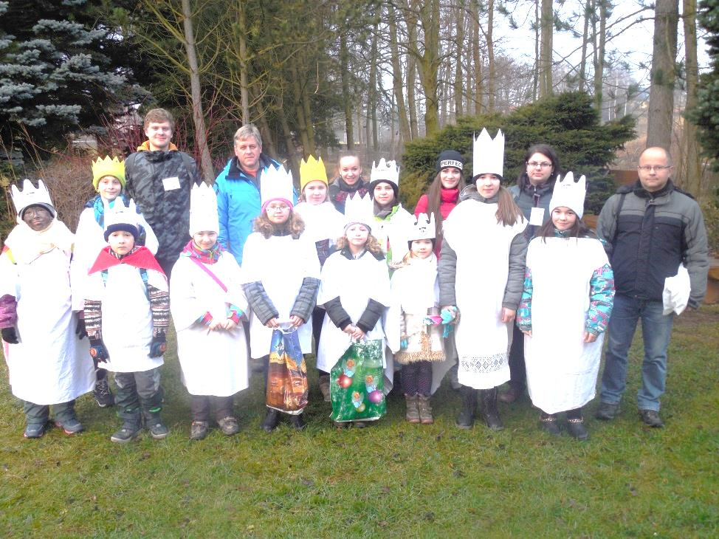
___________________
I obec Oldřiš děkuje za štědrost svým občanům a především koledníkům a jejich doprovodu, bez nichž by se obec nemohla této akce zúčastnit. Letos se jim koledovalo o něco lehčeji, na rozdíl od loňského mrazivého počasí. Loňské přimrzlé prstíky vystřídaly zablácené botky. Přesto si již někteří zamluvili koledu na příště.
Ještě jednou díky a zase za rok
na shledanou! Foto a text : red

Zprávičky ze školy…
V prosinci naše škola vyhlásila soutěž O nejoriginálější ručně vyrobený betlém.
Jsme rádi, že na tuto výzvu reagovaly nejen děti, které vyrobily betlémky hromadné, ale že svoje výtvory
donesli i dospěláci z Oldřiše i okolí. K vidění tak byly betlémy z keramiky, dřeva, vlny, přírodnin,
fimo hmoty, kamínků a objevily se i rarity jako betlémy z kapslí od kávy či z cihly. Malou výstavku zhlédlo
a hodnotit přišlo 143 návštěvníků. Nás samozřejmě těší, že většina pochválila už samotný nápad
zorganizovat takovou akci. A dvojnásob nás těší, že je mezi námi tolik šikovných a kreativních lidí,
kteří potěšili naše oči i duše. Ti všichni jsou vítězi. Vítězi v pracovitosti, vítězi v ochotě dělat něco jen tak,
pro radost druhých. Moc všem děkujeme a závidíme! Text a foto: Vlastimil Vajs

NA ZÁKLADĚ VAŠICH HLASŮ BYLY VYBRÁNY TYTO BETLÉMY JAKO NEJORIGINÁLNĚJŠÍ:
45 hlasů – výrobce nechce být jmenován 31 hlasů Hejdukovi č.p. 189
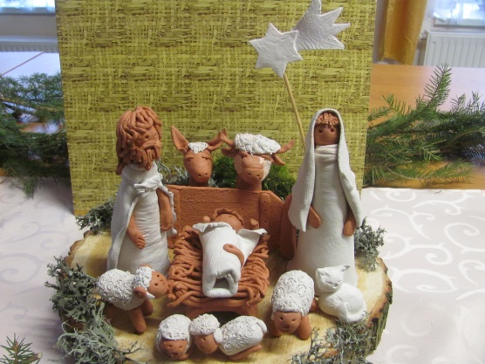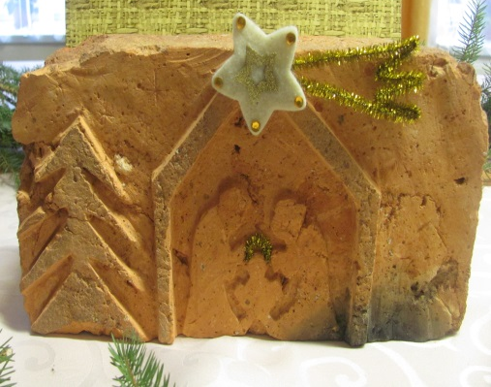
přírodniny + samotvrdnoucí hmota cihla

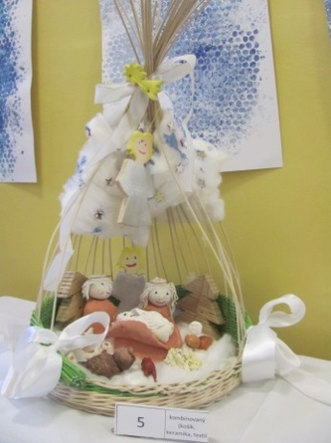
14 hlasů Nikola Votočková s maminkou 14 hlasů Mlynářovi č.p. 283
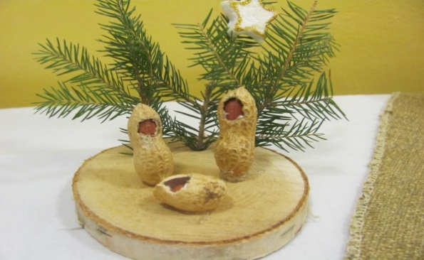

arašídy

košík, keramika, textil
Pozvánky na akce……
-----------------------------------------------------------------------------------------------------------------------------------------------

B a b i č k o v s k ý b á l
V rámci odpoledních kafíček se již po několikáté uskuteční Babičkovský bál ve středu 14. února v
17.00 hodin v zasedací místnosti Obecního úřadu v Oldřiši. Čeká na vás malé občerstvení, veselá tombola
a hudební produkci přislíbil pan Milan Dospěl a jeho přátelé. Zváni jsou nejen stálí návštěvníci, ale
budeme rádi za každého nového příchozího. Přijďte si popovídat, zavzpomínat, zazpívat
a společně se pobavit. Těší se na vás Kamila.
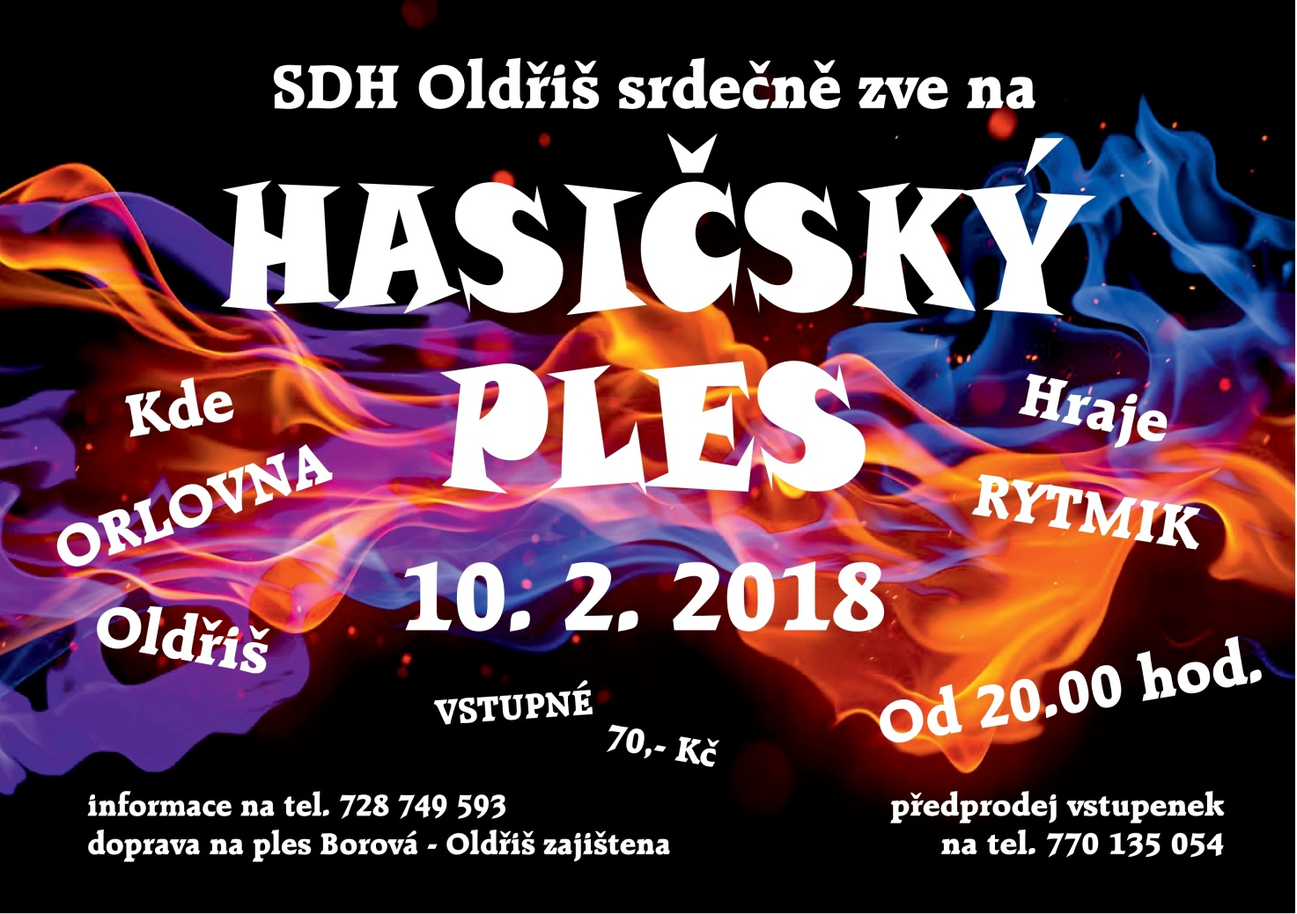
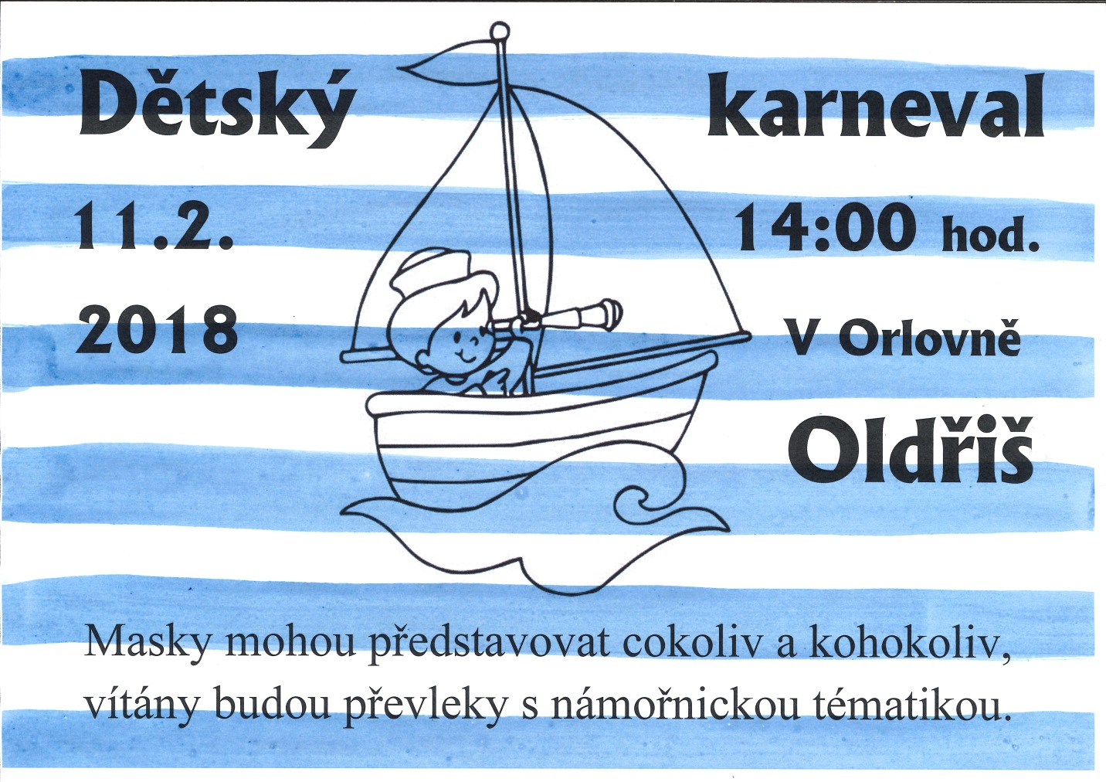
Zveme Vás do Kraje Smetany a Martinů – únor 2018

Bystré
1. 2. 2018 – PohádkoTour
Černobílý neformální outfit vítán. Budeme si hrát na tučňáky. Chcete-li být u toho, pak přijďte na půl čtvrtou do knihovny.
3. 2. 2018 – Madam Colombová zasahuje aneb kam zmizel diamant
Bláznivá, konverzační krimikomedie točící se okolo ukradeného diamantu. Spolek divadelních ochotníků J. K. Tyl Sezemice. Začátek v 19:00 hod v divadelním sále Sokolovny. Vstupné 70,- Kč (předprodej v IC Bystré 60,- Kč).
10. 2. 2018 – Masopustní veselí
masopustní rej spojený s vepřovými hody a mysliveckou kuchyní. Od 12:00 hod. začne výdej vepřových specialit před Sokolovnou, od 13:00 hod. bude připravena myslivecká kuchyně v Sokolovně a ve 14:00 hod. vyjde masopustní průvod. Hudební doprovod zajistí Dechový soubor ZUŠ Bystré a bubeníci z Korouhve.
17. 2. 2018 – Dětský karneval – od 13:30 hod. v Sokolovně. Připraven je bohatý program pro děti.

Dolní Újezd
10. 2. 2018 - Hasičský ples
v sokolovně od 20 hod. , hraje ROPOTED, vstupné 60 Kč. Půlnoční překvapení.
11. 2. 2018 - Masopust
Průvod masek vychází ve 14 hodin od hospody U Koruny a od 14:30 začíná masopustní program v sokolovně.

Litomyšl
9.2.2018 - Horkýže Slíže
20:00, Music Club Kotelna, Litomyšl
Koncert slovenské kapely. Vstupné: 300 Kč v předprodeji a 350 Kč na místě
11.2.2018 - Zpíváme a tančíme s Míšou
15:00, Smetanův dům, Litomyšl
Písničková šou pro nejmenší diváky. Vstupné: 130 Kč
13.2.2018 - Pjér La Šé´z: Vztahy jako umění
18:00, Zámecký pivovar, Litomyšl
Přednáška. Vstupné: 290 Kč
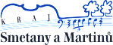

21.2.2018 - Chanson Trio Coucou
19:30, Smetanův dům, Litomyšl
Francouzské šansony a hudba první poloviny
20. století. Vstupné: 150 Kč

Polička
3. 2. 2018 - Jazzové setkání
Divadelní Klub
Koncert jazzového kytarového mága a jeho kapely. Nigel Price (UK) – kytara, Jakub Zomer – klávesy, Tomas Hobzek – bicí. Vstupné: 80 Kč/130 Kč.
3. 2. 2018 – Vernisáž výstavy: ZBYŠEK SION – obrazy ze studentských let
Od 14.00 hodin ve výstavních sálech Centra Bohuslava Martinů. Těšit se můžete na koncert litomyšlské jazzové kapely Lucky Joke.
8.2.2018 - Lenka Filipová & hosté
Od 19:00 hod. ve velkém sále Tylova domu v Poličce. Jedinečné spojení zpěvačky a kytaristky Lenky Filipové a smyčcového doprovodu Brno Strings.
19.2.2018 - Talk show Zbigniewa Czendlika
od 19:00 hod. ve velkém sále Tylova domu v Poličce.

Sebranice
3. 2. 2018 – Hasičský ples, začátek ve 20.00 hod. na sále kulturního domu. Hudba: Vepřo knedlo zelo. Ve 21.00 hod. se můžete těšit na vystoupení naší hasičské mládeže.
4. 2. 2018 – Karneval MŠ Sebranice na téma cirkus – od 14.00 hod. na sále kulturního domu. Na děti čeká veselé překvapení.
10. 2. 2018 – Masopustní hody od 11.00 hod. zabijačkové dobroty, od 13.30 hod. maškarní rej. Zahraje venkovská kapela pod vedením Jana Pohorského.
17. 2. 2018 – Ping-pongový turnaj – 8.30–9.00 hod. prezence hráčů, 9.00 hod. začátek turnaje. Přihlašovat se můžete na tel.: 735 828 641. Startovné 150 Kč. Turnaj je určen pro neregistrované hráče od 15 let výše. Na sále kulturního domu v Sebranicích
Informace poskytuje : Ing. Naděžda Šauerová, www.regionsm.cz.
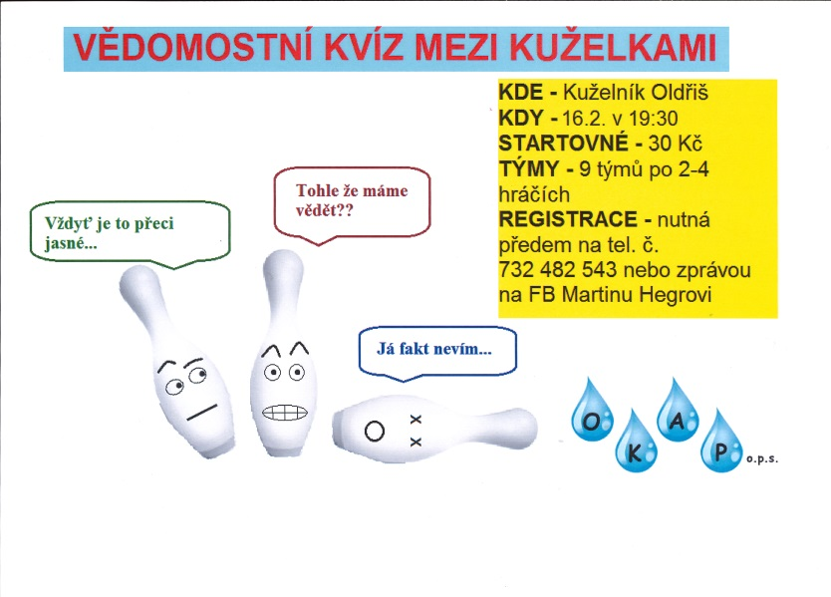
Předsilvestrovský ples 2017
děkujeme všem, kteří přišli a doufáme, že jste se bavili a odnesli si některou z cen z naší tomboly a pochutnali si na dobrém jídle.
Velké dík patří našim sponzorům za věcné ceny a finanční příspěvky a také účastníkům programu, kteří Vás bavili. Dále mockrát děkujeme všem, kdo nám pomáhali s přípravou, realizací a i s úklidem– děkujeme!!!
Dále děkujeme obci Oldřiš za dřevo a manželům Dvořákovým z Beef Burger Litomyšl za skvělé burgery.

OKAP, o.p.s.
SPONZOŘI
1. AGRO Oldřiš a.s., AGRO dílna, Oldřiš, Autoservis Bednář, Café Pod břízou, Polička, CK KO Tour, Polička, Cukrárna Černý-Mlynář, Polička, Dr. Max, Polička, Elstore, Polička, Farma Oldřiš, GAS Petroleum, Borová, HEMT Oldřiš, Ing. Michal Špaček, Partners, Ing. Václav Stodola, Borová, J. a J. Škraňka, Oldřiš, LARS Chemie, Brno, Lossmann Renova, Borová, Malord s.r.o., Město Polička, Měšťanský pivovar Polička, Mgr. Jana Šmejkalová, Praha, MIRO Borová, N+N Navrátil, Medkovy kopce, Obec Borová, p. Aleš Síla, Oldřiš, p. Boštík, Poříčí, p. Cacek, Lisovna plastů, Polička, p. František Stodola, Oldřiš, p. Jan Novák, Oldřiš, p. Jiří Neudert Autoopravy, pneuservis, Sádek, p. Jiří Salva, Hyltn Oldřiš, p. Josef Hegr, Oldřiš. p. Josef Pražan, Oldřiš, p. Kateřina Petrošová, Teta Polička, p. Klára Myšková, Oldřiš, p. Lenka Vondrová, Kadeřnictví Lena, Polička, p. Luboš Roušar, Oldřiš, p. Martin Nespěšný, Autoškola Panter, Borová, p. Michal Lorenc, Borová, p. Miroslav a Radek Ajglovi, Paintball Polička, p. Miroslav Hegr, Svatá Kateřina, p. Nikola Špačková, Dedra, p. Pavel Tlustý, Borová, Policie ČR, p. Petra Hromádková, Kadeřnictví Vohue, Polička, p. Romana Bednářová, Kadeřnictví Bednářová, Borová, Pekárna Borová, PharmDr. Michal Mlynář, Praha, PRO-DOMA Stavebniny, Polička
Oldřišská knihovna…

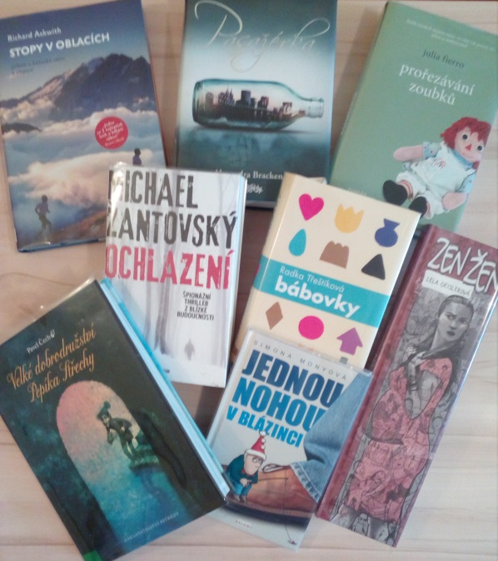
Knihovna i tomto roce plánuje rozšířit své řady čtenářů a bude pro to dělat maximum v rámci svých možností a rozpočtu .
V roce 2017 jsme rozšířili knižní fond o téměř 100 knih. Máme evidováno 125 čtenářů a vloni bylo vypůjčeno 1399 knih !! Pokud některý čtenář potřebuje knihu, kterou u nás nemáme, můžeme poskytnou i meziknihovní výpůjční službu z jakékoliv jiné knihovny v republice. Někteří čtenáři již tuto službu využili.
Co plánujeme na letošní rok ? Ráda bych v knihovně vyměnila osvětlení, to současné je nevyhovující a ztěžuje to čtenářům výběr knih. Musíme s dětmi natočit nějaká pěkná videa do videokroniky, abychom zaznamenali život na naší vsi i v roce 2018 a musíme si samozřejmě zahrát Člobrdiádu i pasovat prvňáčky na čtenáře. Dále mám v plánu uspořádat besedu s autorkou knihy, která psala o svém životě v ruském gulagu. Snad se nám vše zadaří. Knihovnice Romana
JSDH Oldřiš v roce 2017
V začátku roku 2018 mi dovolte malé ohlédnutí za činností JSDH Oldřiš v minulém roce. Jednotka v počtu 15 osob zajišťovala dle zákona, jako její prvotní úkol, požární ochranu v naši obci i mimo ní. Podílela se na preventivní činnosti, účastnila se školení dle vypracovaného ročního plánu, prováděla výcvik nejen s dýchací technikou, ale i nácvik techniky zásahu v případě zdolání požáru a dalších možných situací, které nás mohou potkat při výjezdu.
Náš první výjezd byl asi jeden z nenáročnějších v dosavadní činnosti jednotky a šlo o zásah v Poličských strojírnách, kde došlo k výbuchu trhaviny. Asi všichni dobře víme ze sdělovacích prostředků, jaké nebezpečí hrozilo zasahujícím složkám IZS a zaměstnancům této firmy. Nakonec sedm zasahujících zraněných hasičů a dalších osob bylo varováním, jak nebezpečný může být zásah v takovém prostředí. Další následné výjezdy naši jednotky jsou jen ukázkou, že už ani dobrovolní hasiči nejezdí jen k malým požárům, ale jsou využíváni i v jiných někdy i náročnějších případech.
Výjezdy JSDH Oldřiš za rok 2017
- 1. 23. 02. 2017 - Bořiny Poličské strojírny- požár výrobní budova, muniční sklad
- 2. 09. 03. 2017 – Oldřiš Babka - požár trávy po spadlém el. drátu
- 3. 18. 03. 2017 – Sádek - budova diskotéky, kouř v kotelně – jednotka odvolána přes KOPIS
- 4. 26. 03. 2017 – Lubná Zimka – pátrání po pohřešované osobě
- 5. 19. 05. 2017 – Polička – taktické cvičení pod vrtulníkem
- 6. 30. 05. 2017 – Oldřiš – železniční přejezd, sesuv půdy po dešti, úklid
- 7. 31. 05. 2017 – Oldřiš- čištění obce od hlíny po bouřce
- 8. 28. 06. 2017 – Široký Důl- spadlý strom na silnici č. 34 mezi Borová a Polička
- 9. 28. 06. 2017 – Oldřiš – odstraňování nalomené větve nad komunikací po silném větru
- 10. 18. 08. 2017 – Sádek – požár balíků slámy a strniště
- 11. 30. 09. 2017 – Březiny – požár zemědělské usedlosti
- 12. 12. 10. 2017 - Bořiny Poličské strojírny – taktické cvičení
- 13. 20. 10. 2017 – Oldřiš Přibylov – požár lesního porostu, hrabanky
Ani minulý rok nebyl výjimkou v rozmarech počasí a tak naše jednotka byla využita k odstraňování jejich následků. Jednalo se o úklid nánosů bahna po silných deštích na silnicích, cestách, železničním přejezdu a také u budovy mateřské školky, kde musela jednotka provádět vynášení naplaveného bahna u vývařovny a pak pomocí proudu vody z CAS 20 následné čištění. Dále se při silném větru odstraňovaly stromy, větve a to nejen v naši obci. Jednotka byla vyžádána i na účasti při pátrání po pohřešované osobě v lokalitě rybníku Zimka u Lubné.
Dále se jednotka zúčastnila několika taktických cvičení. V květnu proběhlo pravidelné cvičení celého okrsku Borová, kdy sbory nacvičovaly dálkovou dopravu vody pomocí přenosných stříkaček PS 12 a automobilních cisteren v obci Lačnov. Tento měsíc proběhl také výcvik plnění vaku zavěšeného pod vrtulníkem, který by v případě potřeby byl nasazen na hašení plošného požáru nebo při zásahu v nepřístupném prostoru. V měsíci říjnu se jednotka opět ocitla v prostoru Poličských strojíren, ale tentokrát jen na taktickém cvičení, které vyvolala únorová událost výbuchu trhavin. Jednotka nacvičovala postupy při zásahu v případě evakuace zaměstnanců, hašení budov a dálkové dopravy vody pomocí cisteren. Tato cvičení, ale i náš výcvik s dýchací technikou probíhal ve spolupráci s HZS Polička.
Rád bych poděkoval všem členům jednotky za odvedenou práci v minulém roce, za jejich osobní čas, který věnovali výcviku a účasti při zásazích a také jejich rodinám za pochopení a toleranci při této dobrovolné činnosti. Všem občanům za jednotku SDH přeji do roku 2018 mnoho zdraví, štěstí, lásky a porozumění. Za JSDH Oldřiš Oplištil Luděk st.
Informace z Poličky..
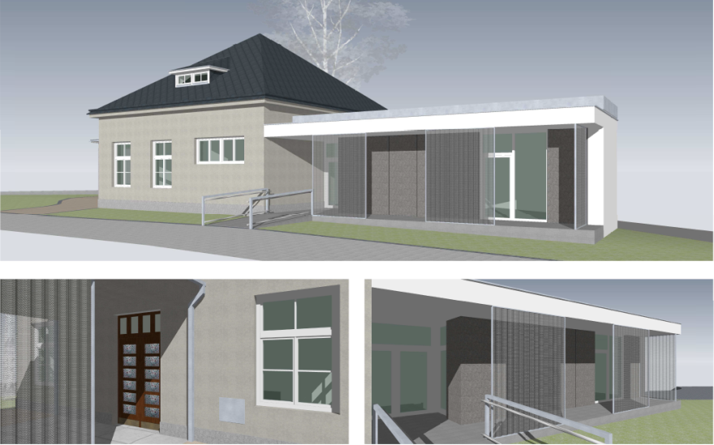
Rekonstrukce objektu „G“ v areálu AZASS v Poličce
V současné době probíhá kompletní rekonstrukce jednoho z objektů v areálu AZASS (nemocnice) v Poličce – bývalé vrátnice (objekt „G“). V objektu vzniknou po jeho rekonstrukci tři tzv. „pečovatelské“ byty a provozní zázemí pro zaměstnance pečovatelské služby.
Projekt „Pečovatelské byty Polička“ je spolufinancován z prostředků Ministerstva pro místní rozvoj ČR – programu „Podpora bydlení“, projekt „Provozní zázemí pečovatelské služby Polička" je spolufinancován Evropskou unií prostřednictvím Evropského fondu pro regionální rozvoj a státním rozpočtem. Autorem studie je Ing. Arch. Karel Šrámek.
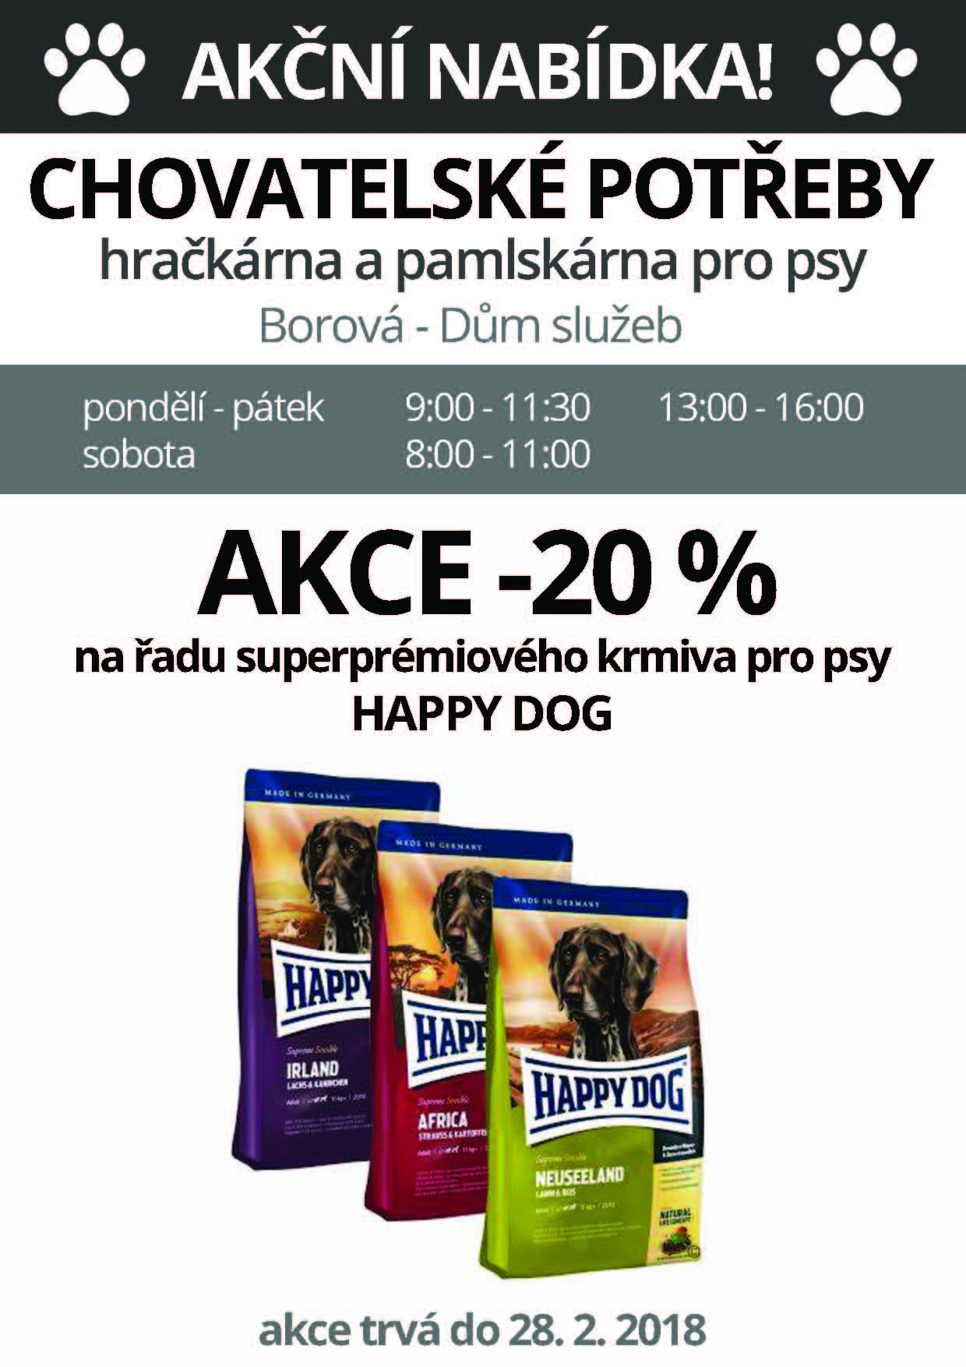
Mgr. Vít Češka

--------------------------------------------------------------------------------------------INZERCE

Informace k vydávání Zpravodaje: OLDŘIŠSKÝ ZPRAVODAJ je periodický tisk územního samosprávného celku. Zpravodaj vydává Obec Oldřiš,
Oldřiš 132, tel.: 461 747 117, vychází 1x měsíčně bezplatně v nákladu 280 výtisků. www.oldris.cz . Povoleno Ministerstvem kultury ČR pod evidenčním číslem MK ČR E 22726. Do Zpravodaje může svými příspěvky přispívat každý, kdo má zájem. Příspěvky neprochází redakční jazykovou úpravou, pisatel bude pod svým článkem vždy jmenován. Podepsané příspěvky vyjadřují názory pisatelů a nemusí být totožné s názorem vydavatele. Příspěvky zasílejte mailem na adresu: ucetni.oldris@email.cz . Uzávěrka je vždy 20. den v měsíci.
Žádost o osvobození od místního poplatku za provoz systému shromažďování, sběru, přepravy, třídění, využívání a odstraňování komunálních odpadů pro rok 2018 *
Žádost o osvobození od poplatku ze psů za rok 2018*
Poplatník - fyzická osoba (držitel psa), která má v obci trvalý pobyt – VYPLNÍ:
Trvalé bydliště poplatníka (poplatníků):
569 82 Oldřiš číslo popisné……………
Seznam poplatníků:

Jméno a příjmení , Datum narození Jméno a příjmení , Datum narození

1.……………………………………………………………… 5.……………………………………………………….

2.……………………………………………………….. …. 6. ………………………………………………………..

3.………… ……………...…………………………… ……. 7.…………………………………………………………..

4.………… …………………...…………………………….. 8. .…………………………………………………………

Seznam poplatníků s nárokem na osvobozených od poplatku - dle platné Obecně závazné vyhlášky nebo zákona 565/1990 Sb. o místních poplatcích :

Jméno a příjmení Datum narození Důvod osvobození

………………… …………………...…… ……………………… ……………….…….
………………… …………………...…… ……………………… ……………….…….
osoby, které se po dobu celého kalendářního roku nepřetržitě zdržují v zahraničí přiloží čestné prohlášení o tomto stavu a napíší adresu v ČR pro doručování písemností
Telefonní kontakt poplatníka: ………… …….
Poplatek celkem pro rok 2018 činí: ……………… ….. ,- Kč ….

Prohlašuji, že veškeré mnou uvedené údaje jsou pravdivé a úplné a jsem si vědom(a) právních následků případného uvedení nepravdivých nebo neúplných údajů.
V …Oldřiši…. dne: ……………….….
Podpis poplatníka nebo zástupce poplatníků……………………………………………
*nehodící možnost se škrtne
Poučení k vyplnění:
Občané (domácnosti) žádost odevzdají v případě osvobození od poplatkové povinnosti.
Osvobození od poplatku dle vyhlášky č. 1/2017- článek 6 :
Od poplatku za TKO je osvobozena fyzická osoba podle odstavce, která je:

- poplatník s pobytem v obci narozený v příslušném kalendářním roce,
- poplatník s pobytem v obci po dobu, kdy je ve výkonu nepodmíněného trestu odnětí svobody nebo
vazby,
- poplatník s pobytem v obci, který je třetím a každým dalším nezaopatřeným dítětem v domácnosti;
osvobození platí po celý kalendářní rok
( nutno doložit potvrzení o studiu u studentů starších 18ti let)
- poplatník s pobytem v obci, který se po dobu celého kalendářního roku nepřetržitě zdržuje mimo
obec;
Osvobození dle zákona 565/1990 Sb.
Par. 10b
Od poplatku za TKO je osvobozena fyzická osoba podle odstavce, která je:

a) umístěna do dětského domova pro děti do 3 let věku, školského zařízení pro výkon ústavní nebo ochranné výchovy nebo školského zařízení pro preventivně výchovnou péči na základě rozhodnutí soudu nebo smlouvy,
b) umístěna do zařízení pro děti vyžadující okamžitou pomoc na základě rozhodnutí soudu, na žádost obecního úřadu obce s rozšířenou působností, zákonného zástupce dítěte nebo nezletilého, nebo
c) umístěna v domově pro osoby se zdravotním postižením, domově pro seniory, domově se zvláštním režimem nebo chráněném bydlení.
Osvobození od poplatku ze psů dle vyhlášky 2/2010 – článek 5
Od poplatku ze psů je osvobozen:
a) držitel psa, kterým je osoba nevidomá, bezmocná a osoba s těžkým zdravotním postižením, které byl přiznán III. stupeň mimořádných výhod podle zvláštního právního předpisu, osoba provádějící výcvik psů určených k doprovodu těchto osob, osoba provozující útulek zřízený obcí pro ztracené nebo opuštěné psy nebo osoba, které stanoví povinnost držení a používání psa zvláštní právní předpis;
b) držitel psa, který je členem výjezdové jednotky JSDH Oldřiš,
c) držitel psa, kterého převzal z útulku,

Dle zákona o státní sociální podpoře 117/1995 Sb

